Tegning:
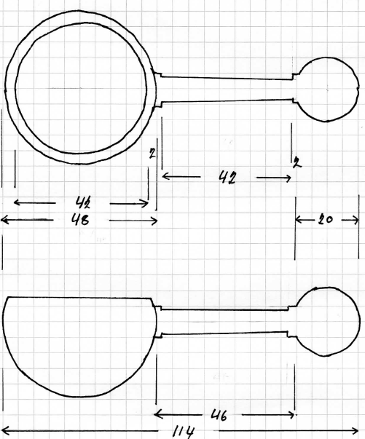

Skaftet kan laves længere efter eget ønske (så kan det nå bunden af kaffedåsen)

Instruks:

Klods: 50X50X160
Drejetrin 1.
- Klodsen spændes op i medbringer og pinol.
- Drej klodsen rund til en cylinder med diameter 48mm.
- Afmærk mål til ske, centreret på klodsen.
- Gør plads til at dreje kuglen, og drej materiale af ved skæftet, til ca. 25mm.
- Drej kuglen (så tæt ned til medbringer som muligt ca. 15 mm.) husk facet ved afslut til skaft, vær omhyggelig med formen, lav evt. en skabelon til at tjekke rundingen med.
- Drej skæftet færdig, umage med den lille kugle.
- Puds kaffeskeen ned til korn 240.
- Drej kuglen ved medbringer så langt ned som muligt.
- Stik kaffeskeen ”af” og fjern spor ved de 2 træpinolerne.

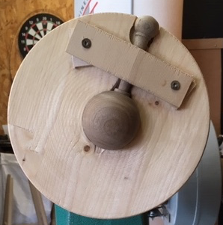
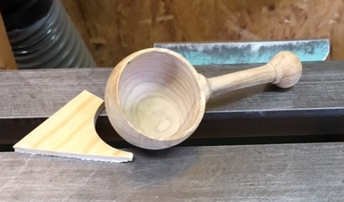

Drejetrin 2.
Udhulningen af skeen drejes vhj: af en drejepatron som emnet spændet fast i.

Pas på, husk at tage mål af dybden inden udhulning starter, gå forsigtigt til værks.
God fornøjelse med opgaven.

P.S. husk at sætte vand over til kaffe inden du starter.

